课题名称：版面设计
授课教师：周冰冰
教学目标：
1. 知识与技能：理解黑、白、灰整体分区概念；点、线、面在版式设计中的运用；各种设计原则及表现；把握具体设计内容与形式表现之间的内在关系，熟练掌握文字与文字、文字与图形、整体与局部之间的构成关系。
2. 过程与方法：通过教师讲解，学生观察案例，分析案例了解板式设计的重要性。
3. 情感态度与价值观：通过对版式的了解，培养学生的审美能力与设计创新能力。
教学重点及难点：
版式设计的概念，且在于培养学生整体把握版式设计中四大要素的构成关系。
教学方法：讲授法与提问法相结合
教学课时：1课时
教学过程：
- 课前导入：
在上次我们为学校制作中秋节海报的时候，许多同学做的都非常好，但是个别同学在制作中使用了很好的素材，可最后做出来的效果图却不尽人意，下面大家来观察两幅海报，回答老师的问题。
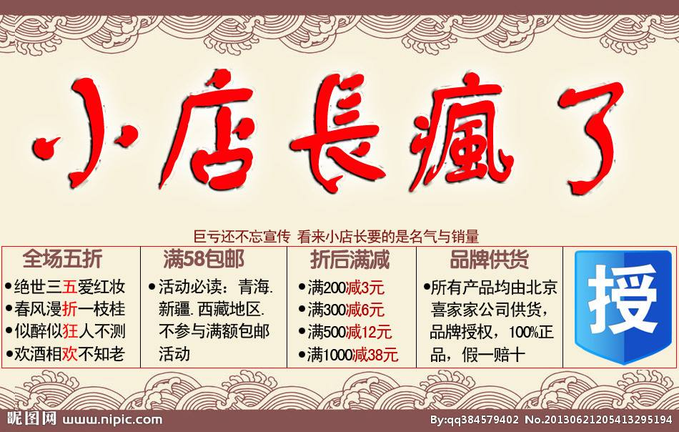

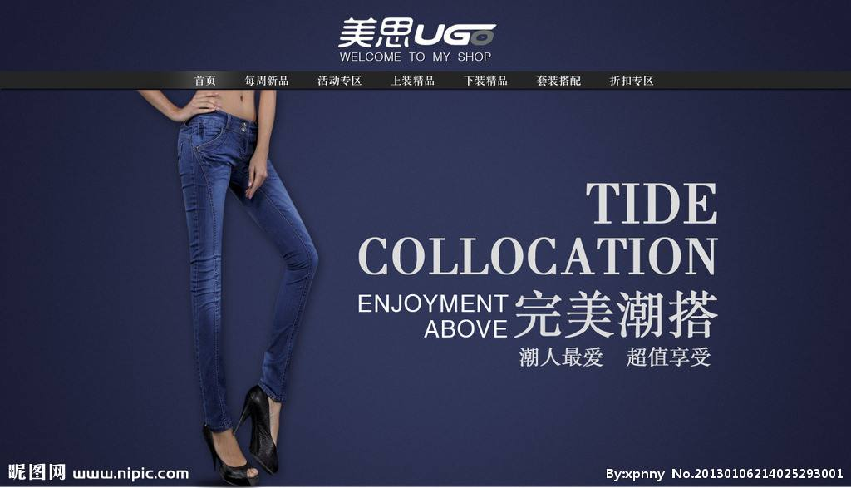
问题1：哪幅图更能吸引人的眼球？哪幅让人有购买的欲望？
问题2：为什么这幅图不能吸引你？
- 新课讲授：
- 建立条理
如何吸引读者注意力，达到在短时间内传达信息。
理解：受众是谁？
在什么地方以怎样的方式展现？
设计它的目的是什么？
怎样达到这个目的？
提取：明确内容中什么最重要，将各要素重要程度排序；提炼文案
布置：组合提取的各要素；搭配图片
- 添加变化
如何让设计变得更有趣，如何在读者心中留下深刻印象
留白、退底、边界、点缀、跃动感
- 突出强调
如何使读者一开始就对作品产生兴趣，最快接受设计所要表达的信息
反差、差异、放射
- 设计技巧
怎样让你的设计与众不同
节奏、拟态、质地感、数量感
- 颜色搭配
使颜色正确表现和传达
视觉辨认性、色调和谐的配色、配色塑造形象、强调色的用法
- 本课小结
这节课是根据学生对海报的理解增加的一节版式设计课，在讲授时主要让学生了解版式设计的重要性，并且了解版式设计的5个步骤，了解基本的设计原理，为今后制作海报或设计作品打下基础。并且培养学生一定的审美观念。
- 作业布置
根据本节课所讲内容，制作一张名片
要求：符合版式设计的逻辑，拥有一定的个性与风格
- 板书设计
版式设计
- 建立条理
2、添加变化
3、突出强调
4、设计技巧
5、颜色搭配

